Сценарий мероприятия, посвященного 34 – ой годовщине ввода советских войск в Афганистан.

Афганистан – незаживающая рана

Мероприятие разработала :
Классный руководитель
7 «А» класса ,
учитель английского языка
МКОУ СОШ № 4
Лепшокова Лилия Абильваповна

11 декабря 2013

Цели: Способствовать формированию знаний об истории локальных конфликтов, в частности Афганской войне, о роли ограниченного контингента Советских войск в Афганистане, гражданской позиции. Воспитанию патриотизма, любви к Родине, уважения к старшему поколению, развитию кругозора, ответственности за будущее.
Предварительная подготовка: Оформление кабинета, карта Афганистана,, подборка стихов и музыки.
Необходимое оборудование: мультимедийный проектор, экран, микрофон.

Сценарий мероприятия.
Учитель
Приветствие.
На экране проецируется карта Афганистана, учитель работает с помощью лазерной указки.
Историческая справка.
Южная Азия, где расположен Афганистан, отделена от остальной Азии цепью массивных горных хребтов. По территории Афганистана тянется второй в мире по высоте горный хребет засушливый Гиндукуш. Он идет через Центральный Афганистан.
Площадь Афганистана : 649 507 кв.км.
Население 25 825 000 человек.
Столица: Кабул.
Валюта: 1 афгани.
Государственный язык: афганский, персидский,
пушту.
Другие языки: узбекский, турецкий.
Основные религии: ислам 99%, индуизм, иудаизм.
Все дальше в историю уходят события, связанные с Афганской войной, той братской помощью, которую наша страна, ее армия и правоохранительные органы оказали народу и правительству Афганистана в проведении демократических реформ. Тогда нам противостояли не только вооруженные бандформирования, поддерживаемые самыми реакционными мусульманскими кругами и империалистическими державами. По сути, именно в те годы СССР впервые столкнулся с радикально настроенным, хорошо подготовленным и вооруженным исламским терроризмом, чья мрачная политика и жестокие методы се осуществления ныне печально известны всему миру и отмечены гибелью тысяч ни в чем не повинных мирных людей.
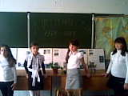

1 учащийся.
(Фатима)Афганистан! Ты весь во мне:
Разрывами гранат, осколками свинца,
Ты заревом окутан, весь в огне,
Страданиям и болям нет конца.

Афганистан! Ты наша боль и горе,
Крик матерей доносится сюда,
Горючих слез уж выплакано море,
Пожалуй, хватит их на все года.

И снова поднимаюсь я в атаку,
И снова пули поднимают пыль.
Афган! Зачем же раньше сроку
Суровую всем открываешь быль.

Историю не повернуть вспять,
Сполна мы за Россию заплатили,
Но память возвращает нас опять
Афганистан – туда, где мы служили.

Учитель.
Действуя в суровых и непривычных природно-климатических условиях Афганистана, вдали от Родины, советские военнослужащие и сотрудники силовых ведомств с честью выдержали военные испытания, отстояв геополитические и экономические интересы Отечества, на десятилетия защитив нашу страну и все человечество от религиозных фанатиков, распространения подрывной идеологии и преступной практики ваххабизма, проникновения наркотиков, военного присутствия США в регионе Передней Азии и непосредственной близости от наших государственных границ.
Ведь даже сейчас после распада СССР , границы Таджикистана с Афганистаном охраняют Московский пограничный отряд.
Прежде, чем мы предоставим им слово, немного истории.
Советско-афганское военное сотрудничество имеет глубокие исторические корни. В ходе войны 1919 г. против английского колониального господства Афганистан опирался на моральную и политическую поддержку молодой Советской Республики, выразившей готовность оказать его народу всяческую, в том числе военную, помощь. Военное сотрудничество между СССР и Афганистаном продолжалось и в следующие десятилетия. Советский Союз оказал афганцам помощь в организации ПВО, создании радиотехнических, бронетанковых и других родов сухопутных и специальных войск. Особое место в советско-афганских отношениях занимают 70 - 80-е годы, в течение которых в Афганистане произошло несколько государственных переворотов, была развязана крупномасштабная гражданская война, на афганскую территорию был введен контингент советских войск.
17 июля 1973 г., генерал М. Дауд, умело, использовав свое влияние в армии, совершил практически - бескровный государственный переворот, отстранив от власти короля 3. Шаха, упразднив монархию и провозгласив себя президентом Республики Афганистан. После переворота афганский президент объявил о намерении установить более тесные отношения с Советским Союзом.
С 1973 по 1978 г. среди .различных политических сил Афганистана
развернулась острая борьба за выбор пути его дальнейшего развития.
В результате 27 апреля 1978г. с привлечением армии в нем вновь был совершен
государственный переворот, получивший название Апрельской (Саурской)
революции. К власти пришла Народно-демократическая партия Афганистана (НДПА) во главе с Н. Тараки. Первыми указами нового руководства страна была объявлена Демократической Республикой Афганистан (ДРА), обнародована программа по преодолению отсталости и ликвидации феодальных пережитков, отражавшая интересы подавляющей части населения - национальной буржуазии, торговцев, интеллигенции, ремесленников, крестьянства, рабочего класса.
Однако события в Афганистане стали развиваться в ином русле. Ошибки
новых властей вызывали скрытое, а затем и открытое сопротивление населения. Вооруженные выступления против мероприятий центральных властей отмечались уже с июня 1978г.
В результате в период между апрелем 1978г. и декабрем 1979г. внутриполитическая обстановка в Афганистане резко ухудшилась. Оппозиция, умело воспользовавшись ошибками новой власти, развернула активную пропагандистскую работу по вовлечению в свои ряды населения страны, в том числе военнослужащих афганской армии.
В течение лета 1979 г. антиправительственные выступления охватили большую часть сельских районов страны и переросли в гражданскую войну. Осложняло обстановку и активное вмешательство зарубежных государств и организаций во внутренние дела страны. В условиях обострения афганского кризиса Политбюро ЦК КПСС 12 декабря 1979 г. приняло решение ввести советские войска в Афганистан «в целях оказания интернациональной помощи дружественному афганскому народу, а также создания благоприятных условий для воспрещения возможных антиафганских акций со стороны сопредельных государств». После стабилизации политической обстановки в соседнем государстве советский воинский контингент должен был вернуться на Родину. Нарастание кризиса в Афганистане происходило также на фоне соперничества между СССР и США в рамках «холодной войны». В зависимости от решаемых задач и условий их выполнения боевой состав ОКСВ
уточнялся, проводилось переформирование некоторых соединений и частей с целью повышения их боевых возможностей. Исходя из целей ввода соединения и части 40-й армии дислоцировались в жизненно важных районах и центрах Афганистана.
Основа группировки советских войск сосредоточивалась в восточных и северо- восточных провинциях. ОКСВ и правительственным войскам Афганистана противостояли крупные силы вооруженной афганской оппозиции, представлявшие интересы семи пропакистанских и восьми проиранских партий. Оппозиционеры, как правило, избегали прямых столкновений с правительственными и советскими войсками и применяли в основном обстрелы гарнизонов, охранения, нападения на мелкие афганские гарнизоны, засады на дорогах, практиковали широкомасштабное применение противотранспортных и противопехотных мин, диверсионно-террористические акции и т.п. С первых дней пребывания на афганской территории на ОКСВ возлагалось выполнение широкого круга задач:
оказание содействия в упрочении местных органов власти;
охрана народнохозяйственных и военных объектов, основных автомобильных дорог и обеспечение прохождения по ним автоколонн с грузами в интересах ОКСВ, вооруженных сил, министерств и ведомств Афганистана.
Ведение совместно с афганскими войсками боевых действий по разгрому отрядов и групп вооруженной оппозиции.
прикрытие госграницы Афганистана с Пакистаном и Ираном от проникновения в ДРА караванов и отрядов моджахедов.
оказание помощи вооруженным силам ДРА в подготовке штабов, войск и др.

2 учащийся.
(Марина)
Запах войны здесь услышит любой,
И дым сигарет, как туманная завесь,
Живу я в Афгане давно уж с тобой
И пылью, и потом, и кровью пропах весь.
А в модуле нашем полнейший бардак -
Давно все мы ждем самолета,
Душой уже дома здесь каждый чудак,
А в целом мечтает вся рота,
Ведь счастье нас ждет впереди,
Как радостны с милыми встречи,
И потому ты, браток, не сиди,
Скорей собирай свои вещи.
И вот самолет показался вдали,
И счастьем наполнились лица,
Как долго тебя, дорогой, мы ждали,
Чтоб к милым своим возвратиться
Любимая, ты меня подожди,
Теперь я уже на подлете,
И радостно корпус дрожит
На нашем родном самолете.

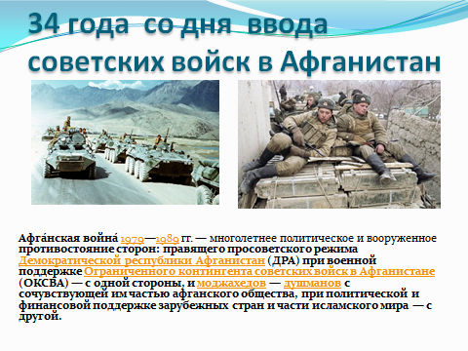

Учитель.
Всего за годы пребывания в Афганистане советские войска участвовали в 416 крупномасштабных операциях. Одной из важнейших и наиболее сложных задач ОКСВ в Республике Афганистан являлась задача по охране народнохозяйственных и военных объектов, основных автомобильных дорог и проводке по ним транспортных колонн. Эту задачу ОКСВ выполнял с первого же дня пребывания на территории сопредельного государства. Как уже отмечалось, основу ОКСВ составляли мотострелковые, воздушно-десантные и десантно- штурмовые соединения и части. Именно они несли основную боевую нагрузку, выполняя самые разнообразные задачи. Однако в Афганистане весьма важную роль выполняли командиры и личный состав других родов сухопутных войск и авиации.
Советские войска обеспечивали всем необходимым не только себя, но и оказывали материальную помощь афганскому населению. Так, агитационно- пропагандистскими отрядами 40-й армии, были безвозмездно розданы жителям афганских кишлаков десятки тысяч тонн продовольствия. Итак, введенная в конце 1979 г. - начале 1980 г. на территорию Афганистана группировка советских войск и ее личный состав с первых дней оказались в весьма специфических условиях. Это потребовало внесения серьезных изменений в типовые организационно-штатные структуры и оснащение соединений и частей, в подготовку их личного состава, повседневную и боевую деятельность ОКСВ. 7 апреля 1988 г., министр обороны СССР Маршал Советского Союза Д. Язов подписал директиву, определявшую порядок вывода войск из Афганистана и обеспечения их безопасности на марше.
Вывод советских войск осуществлялся на плановой основе.
За мужество и героизм, проявленные в период военных действий в Афганистане, 86 военнослужащих из состава Ограниченного контингента советских войск были удостоены звания Героя Советского Союза, из которых 28 человек, к сожалению, посмертно. Более 200 тыс. воинов-интернационалистов были награждены другими орденами и медалями СССР. Среди военнослужащих, награжденных правительственными наградами:
Нет оснований для утверждения, что советские войска потерпели поражение в Афганистане. По этому поводу генерал-полковник Б. Громов справедливо указывает на следующие неопровержимые факты: «Советские войска в конце 1979 года беспрепятственно вошли в страну, выполнили - в отличие от американцев во Вьетнаме - свои задачи и организованно вернулись на Родину. Если в качестве основного противника Ограниченного контингента рассматривать вооруженные отряды оппозиции, то различие между нами заключается в том, что 40-я армия делала то, что считала нужным, а душманы - лишь то, что могли».
В целом все советские военнослужащие, а также обслуживающий их гражданский персонал в какую бы страну ни направляла их Родина с честью и достоинством, очень часто в непривычных для себя физико-географических и природно-климатических условиях, с риском для жизни выполняли задания руководства страны и военного командования. Многие из них удостоились за это государственных наград. Вместе с тем имена и подвиги многих воинов-интернационалистов, прошедших «горячие точки» в Анголе, Афганистане, Египте, Йемене, Ливане, Мозамбике, Сирии и Эфиопии, под предлогом чаще всего надуманной конспирации незаслуженно преданы, забвению, и восстановить их сегодня хотя и сложно, но необходимо.
3 учащийся
(Тимур)
Давно ушли мы из Афгана,
Почти забыли запах дыма и огня,
Но помню: было там все без обмана,
А здесь все фальшь преследует меня.
А здесь повсюду мелочность,
нечестность,
Которую встречаю я в штыки,
И вспоминается в песке и пыли местность
У той далекой и чужой реки.
Не каждый ведь сейчас поймет,
А кто поймет, не испытать ему,
Как наши парни шли вперед
Земля горела вся в дыму.
От жажды трескалися губы,
Горело горло, как в огне,
Но парни стискивали зубы,
Глоток воды свой отдавали мне
Сейчас мне стыдно, что я раненый
Просил и бредил о воде,
Глоток, которой там был равен
Порою жизни всей цене.
Как братья были люди там,
Ценой безмерной за все платили.

Учитель.
Но, тогда сражаясь плечом к плечу, теряя боевых друзей, советские солдаты, офицеры и специалисты, сделали все возможное, чтобы помочь народу Афганистана вырваться из мрака средневекового невежества и нищеты. И неважно, к какому министерству, ведомству или организации тогда принадлежали люди, воевавшие в Афганистане! Важен общий подвиг, совершенный вами, подлинными воинами-интернационалистами, и накопленный вами боевой опыт! Благодарная память о вас не имеет права померкнуть, оставаясь примером мужества, стойкости, героизма, служа важному делу воспитания молодежи. Необходимость в этом давно назрела, и отрадно, сегодня на Кубани мы вспоминаем тех, кто воевал, тех, кого с нами сегодня нет и мы должны за них быть счастливыми, достигать вершины которые для них остались не покоренные.

Демонстрация слайд-шоу «Боль моя - Афганистан!»
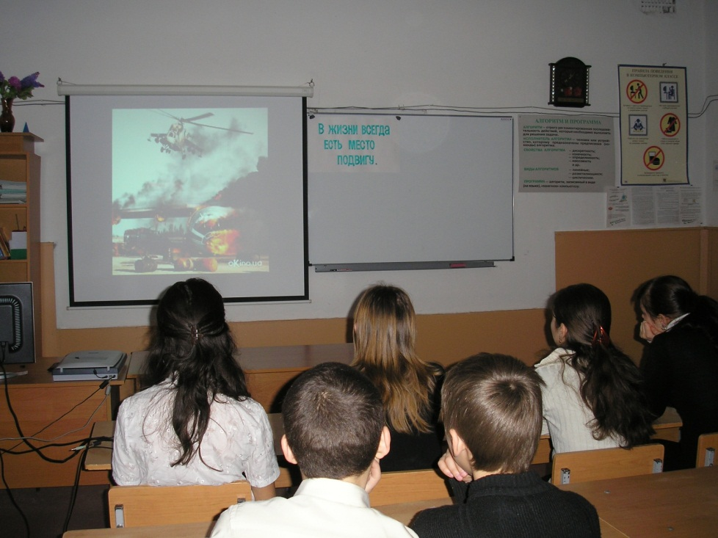
В конце фильма все встают, чтобы отдать дань памяти участникам боевых действий в Афганистане, призванных с Кубани не вернувшихся, умерших от ран и пропавших без вести.

Все садятся.
Учащаяся представляет стихотворение. Которое звучит как письмо от солдата, который не вернулся с этой войны, письмо адресовано его сыну.
(Катя)
Прости...

Нам было только двадцать.
Нам жизнь не обещали.
Сынок не надо плакать,
Мы правду защищали.
Не сбылись наши планы.
Война прожгла сердца
Звериный вой душмана
Ворвался в сон бойца
Сгорали вертолеты
В крови стальной клинок.
Взрывались мы на взлете.
Не плачь, терпи, сынок!
Нас солнце выжигало.
Рукой манил мираж.
И смерть в руках сжимала.
Могилы - весь пейзаж.
Я так хотел победы!
Я знаю слово ДОЛГ!
Но на гробах - береты.
И плачь гитары смолк.
В песках моя могила.
Потупился клинок,
Да смерть глядит уныло.
Не плачь, терпи сынок!
Медали не надеты.
Страна отводит взор.
Простреляны береты.
В глазах - немой укор.
Ушел - не оглянулся.
Не жизнь. Один рывок.
Прости, что не вернулся!
Прости. Не плачь, сынок!

Окончание мероприятия.
Учащимся задается вопрос:
- Считаете ли вы что война была справедливой?
Проводится дискуссия на тему.

